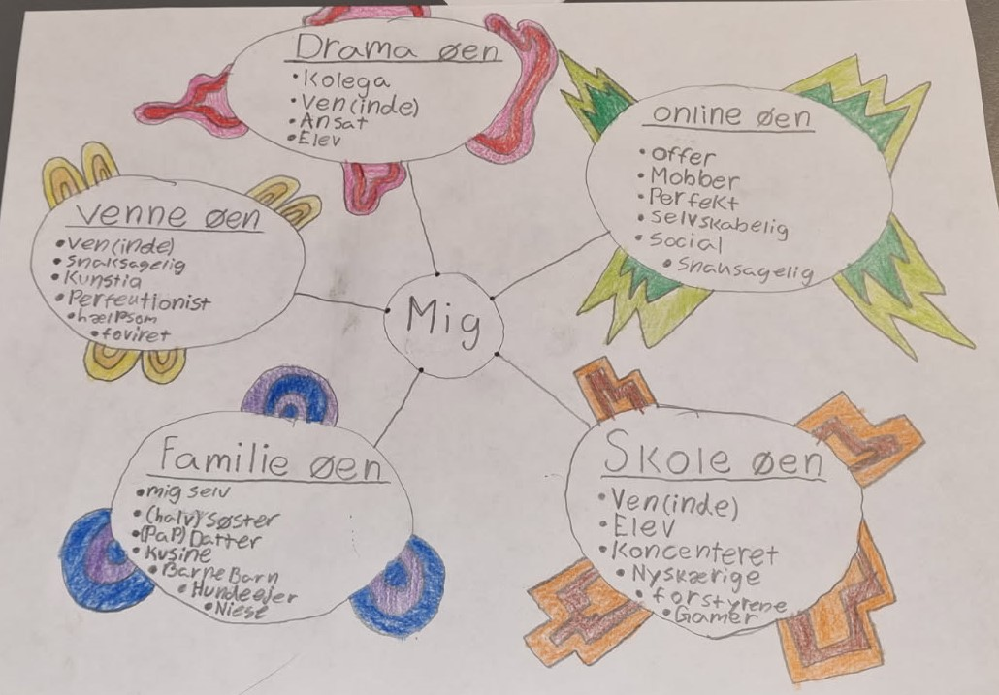

Min Identitet – mit fremtidige jeg
Forløb for 7. klasser

- Beskrivelse af de afprøvede aktiviteter

Formål og mål:
Målet med forløbet er, at eleverne:
- opnår forståelse for sammenhængen mellem karrierevalg og personlige værdier, interesser og færdigheder
- opnår viden om variation i karriereforløb
- opnår viden om metoder til at søge informationer om uddannelse og job
- opnår viden om job og uddannelser

Beskrivelse af aktiviteterne:
Det samlede forløb repræsenterer det indhold for Uddannelse & Job på 7. klassetrin, der er foreslået i Den sammenhængende plan for vejledning i Ringsted. Det består af fire undervisnings-gange samt en kollektiv vejledning og en afrunding i form af en fernisering for elevernes forældre.

Første del:
- Præsentation af vejlederen – det er første gang eleverne møder deres vejleder i 7. klasse
- Præsentation af forløbet – kort gennemgang af målene for forløbet, samt hvad der skal arbejdes med.
- Hvilke følelser har vi? Brainstorm på tavlen, hvor eleverne byder ind. Samtale i plenum:
  - Kan følelserne grupperes?
  - Er nogle følelser mere ok end andre?
  - Hvilke følelser har I haft i dag?
- Præsentation af Følelseshjulet Samtale i plenum:
  - Forklare/slå ord op, eleverne ikke ved, hvad betyder
  - Er der noget der undrer/overrasker eleverne
  - Hvad tænker eleverne om de farver, de forskellige følelser har.
- Eleverne får følelseshjulet i A3 samt A4-ark med emojis, sakse og lim. De kan arbejde alene, to og to eller i grupper med tre elever. Opgave: Klip emojis ud og lim dem på de følelser, som du/I synes, de passer til. Under opgaven går lærer og vejleder rundt og taler med eleverne om, hvorfor de har valgt at sætte de forskellig emojis, hvor de har.
- Læreren/vejlederen samler alle de udfyldte følelseshjul sammen og gemmer til ferniseringen.
- Præsentation af filmen ”Inderst inde”, som derefter ses – I filmen skal vi følge pigen Riley, som skal flytte til en anden by og en anden skole, fordi hendes far får nyt job. Det særlige ved filmen er, at vi kan følge med i de følelser, Riley har i kroppen – de er personificeret – og vi ser, hvad Rileys forskellige følelser får hende til at gøre.
- Afrunding af filmen. Samtale i plenum: Hvad betød Rileys følelser for, hvad hun gjorde? Hvad tænker I om det?
- Oplæg til anden del af forløbet. Riley færdes i nogle forskellige arenaer – i skolen, hjemme, til ishockey – og hun har nogle forskellige øre – fjolleøen og ærlighedsøen. Næste gang skal vi arbejde med jeres arenaer/øer.
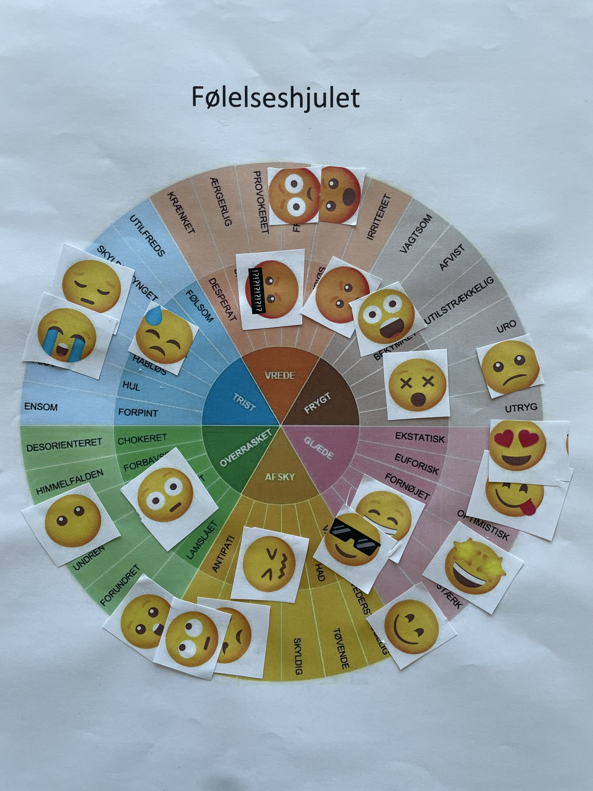

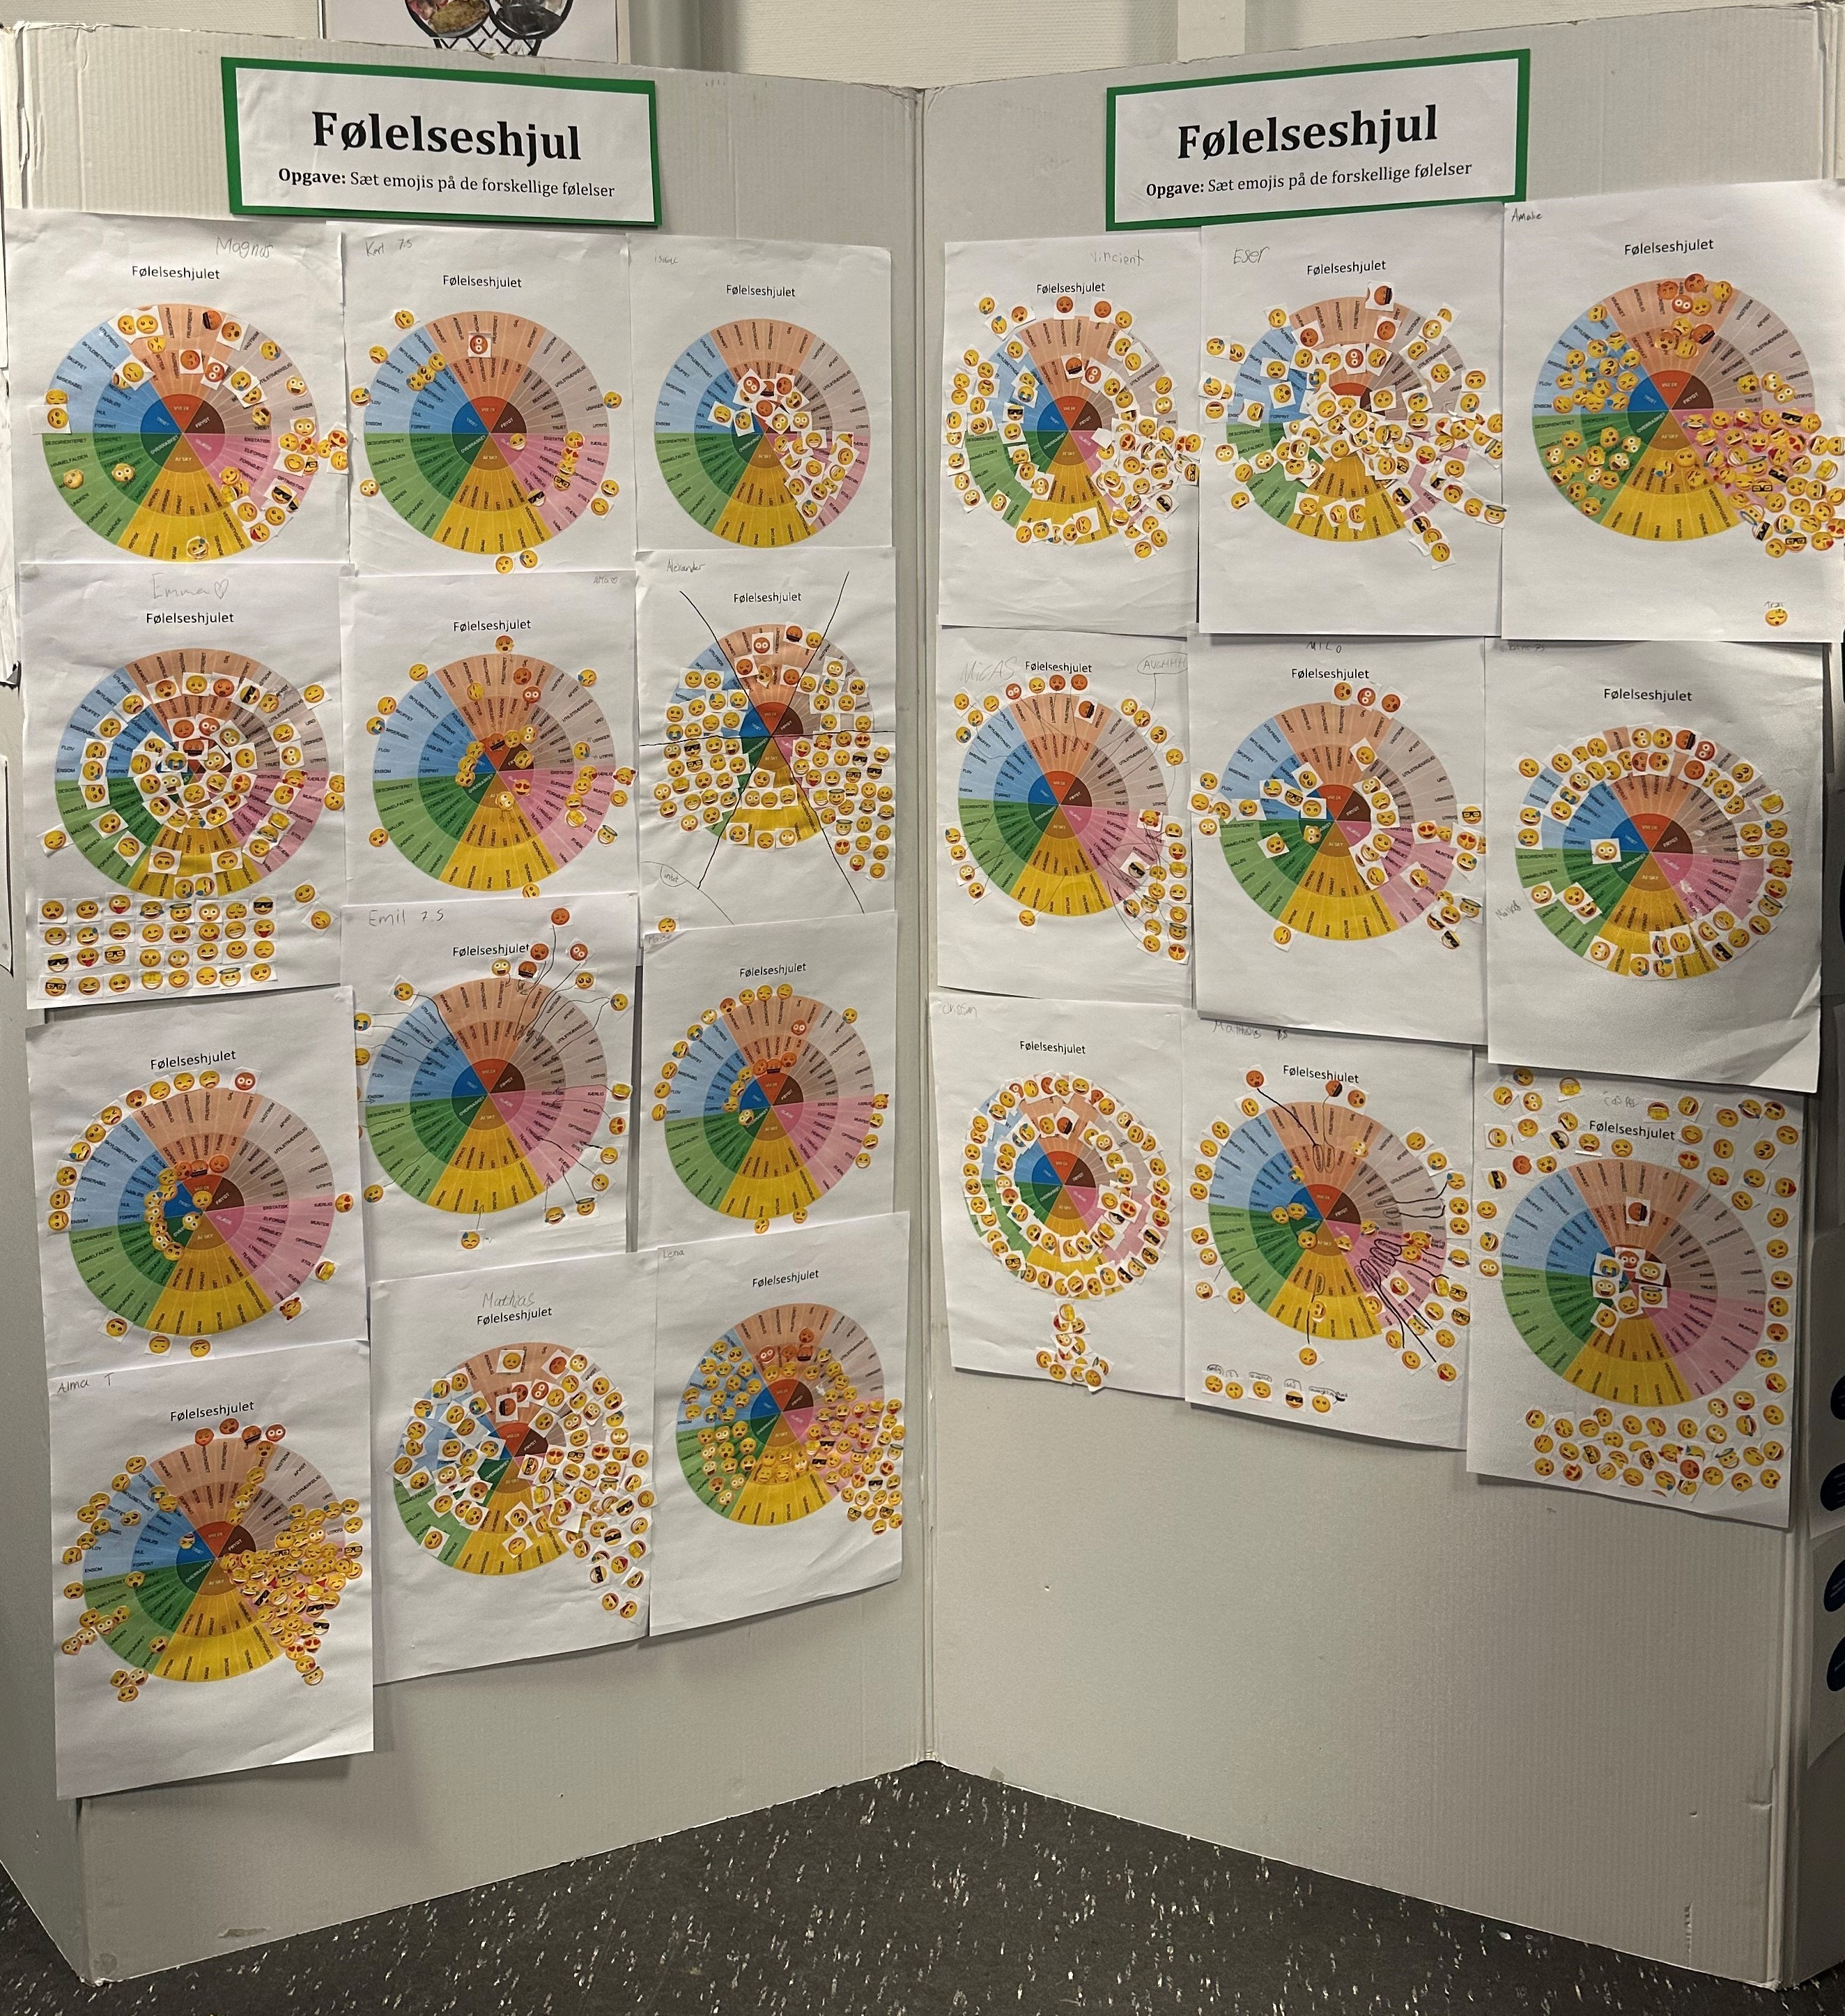

Anden del:
- Genopfriskning af filmen: Hvilke følelser har Riley i filmen? – lav en liste i den ene side af tavlen. Hvilke arenaer/øer har Riley? – lav et mindmap i den anden side af tavlen. Hvilke roller har Riley i de forskellige arenaer? – skriv det ind i mindmappet.
- Præsenter eleverne for et program på computeren, hvor de kan tegne et mindmap – eks. Power Point. Alternativt kan det tegnes i hånden.
- Opgave 1: Eleverne tegner deres eget mindmap med deres arenaer/øer og skriver deres forskellige roller ind på det. Eksempler på roller i familien kan være: datter, søster, kusine, niece, den hjælpsomme, den yngste, den underholdende. Eks. på roller i skolen: den sjove, den stille, den hurtige, den omhyggelige, klassekammerat, bedste ven.
- Opgave 2: Eleverne printer to udgaver af deres mindmap. Den ene gemmer læreren/vejlederen til ferniseringen. På den anden skal eleverne skrive på hver arena/ø, hvor mange procent af deres tid, de tænker, at de bruger på den arena/ø.
- Læreren/vejlederen samler elevernes mindmaps med procenter ind, og giver dem til klassens matematiklærer, som i en efterfølgende matematiktime hjælper eleverne med at omsætte dem til cirkeldiagrammer.
- Cirkeldiagrammerne gemmes til ferniseringen.

Kollektiv vejledning:
Der lægges en kollektiv vejledning ind her, fordi eleverne har brug for kendskab til Uddannelsesguiden (ug.dk), når de skal arbejde videre med tredje del af forløbet.
- Eleverne præsenteres for programmet for den kollektive vejledning
- Spørgsmål til samtale i plenum: Hvis I tænker på en kok og kokkens job, hvad forestiller I jer så?
- Eleverne inddeles i grupper med 3-4 i hver. Hver gruppe får udleveret et mindmap med spørgsmål på og trækker en seddel med et job hos læreren (Tømrer, anlægsgartner, sygeplejerske, advokat). Gruppen skriver jobbet i midten og besvarer spørgsmålene på arket ud fra, hvad de forestiller sig om jobbet og det liv, der følger med at have det job.
- Grupperne præsenterer herefter for resten af klassen, hvad de har skrevet
- Ug.dk gennemgås for eleverne af vejlederen –
  - Hvordan finder man rundt på Ug.dk
  - Forskellen på at læse om en uddannelse og et job
  - Eks. Kok – hvilke oplysninger kan finde om uddannelsen og jobbet
  - Vise, hvor man ofte kan finde en lille film om uddannelsen - ”Mød en medarbejder” eller ”Det fede ved mit fag”
- Grupperne arbejder videre med det job, de tidligere trak. De skal se filmen om deres job og besvare nogle spørgsmål til filmen, som de får i en kuvert. Eks. spørgsmål til tømrer:
  - Hvordan finder Anton ud af, at han vil være tømrer?
  - Hvad siger Antons mester, at Anton er god til?
  - Hvad siger Anton om, hvordan man arbejder som tømrer?
  - Hvad siger Anton om at lære nyt?
  - Hvad er det, Anton godt kan lide ved at være tømrer?
  - Hvorfor har vi brug for tømrere i Danmark?
  - Hvilke forskelle er der på det, I forestillede jer om jobbet, og det I fandt ud af i videoen?
- Grupperne fortæller på skift i plenum, hvilken (ny) viden de har fået om jobbet.

Tredje del:
Første del:
- Eleverne præsenteres for målet med tredje del: De skal udvide deres kendskab til forskellige karrierevej.
- Klassen arbejder i dansk med, hvordan man stiller gode interviewspørgsmål, (samt med genren portrætartikel).
- Eleverne får til opgave at interviewe en af deres forælder eller en anden voksen om, hvad indholdet af dennes karrierevej har været. De forbereder en række spørgsmål, og vi aftaler en deadline for, hvornår de skal have foretaget interviewet. Interviewet optages på lyd eller film. Eleven tager et billede af den, der interviewes.
Anden del:
- Når eleverne har foretaget deres interview, skal de fremstille en præsentation af den interviewedes karrierevej. Det kan være i form af en portrætartikel eller en tegnet planche. Disse to præsentationsformer prøvede vi i Ringsted, men der kunne også være andre muligheder som eksempelvis billedeserie, collage, film.
- Præsentationerne samles ind og gemmes til ferniseringen.

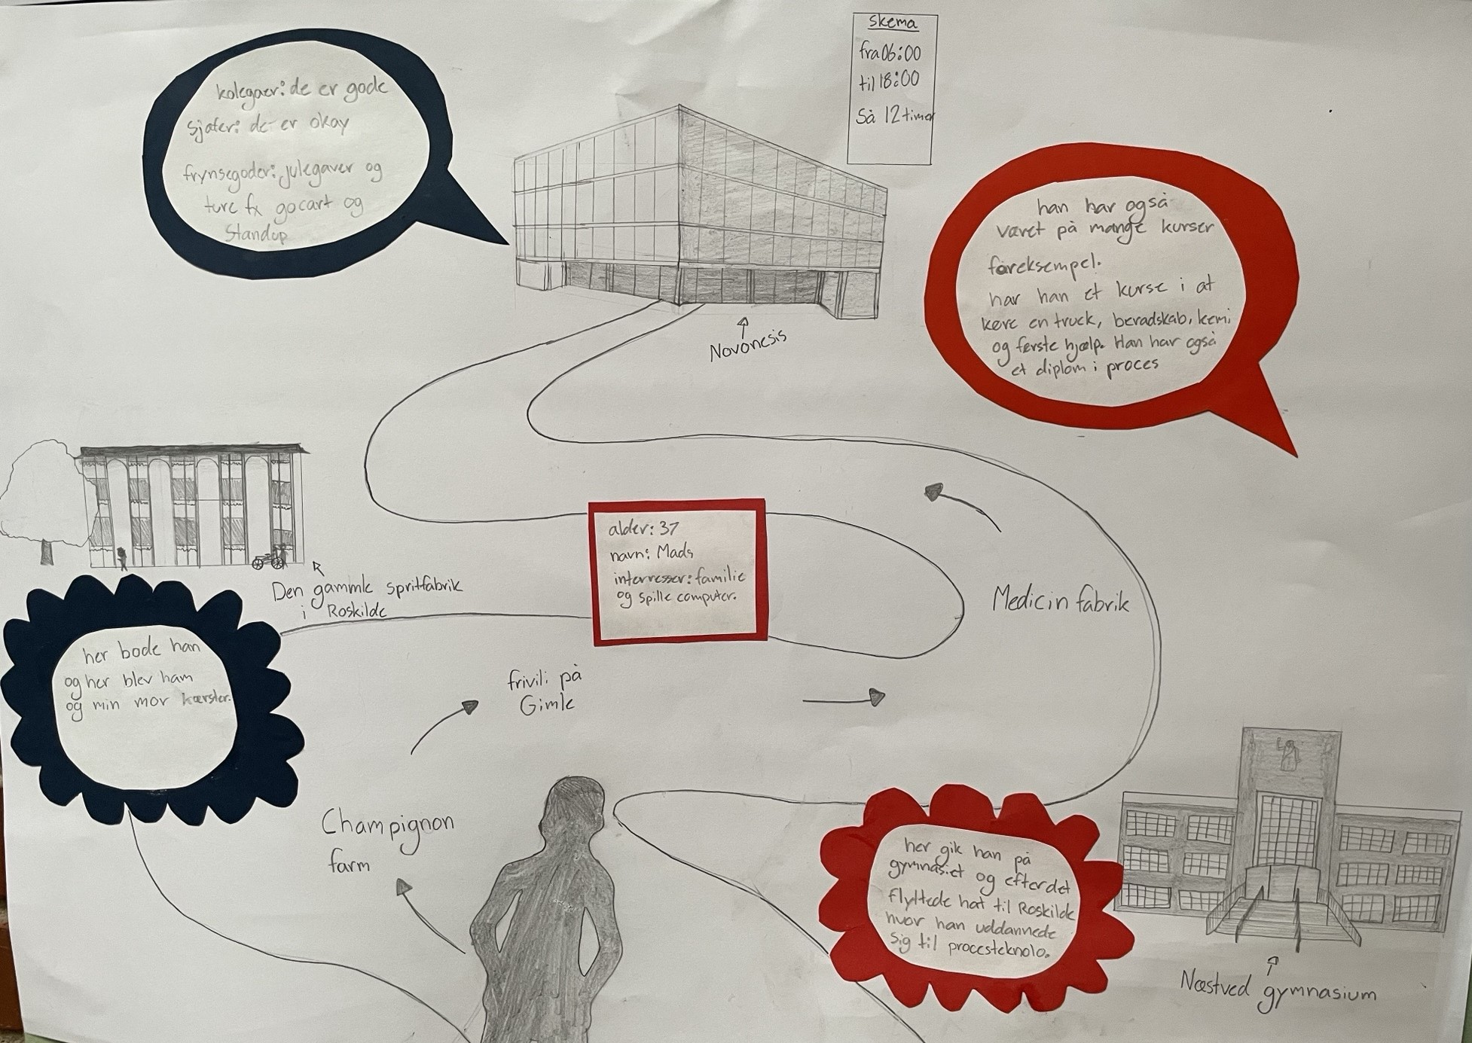

Fjerde del:
- Eleverne præsenteres for opgaven: ”Min drøm – Mine fremtid”, hvor de skal fremstille en billedecollage eller et moodboard ud fra spørgsmålet: Hvad har du i dit liv om 10-15 år? Gennem gå i plenum idéer til, hvad der kan være billede af og skriv en inspirationsliste på tavlen – eks.: familie, fritidsinteresser, kæledyr, bolig, job, drømme, rejser/oplevelser, udseende, personlighed.
- Det er vigtigt at huske, at for nogle elever kan tanker om fremtiden være skræmmende. Derfor skal det italesættes, at det handler om elevernes drømme. De skal lege med tankerne om fremtiden - der er ikke noget rigtigt eller forkert. De er ikke ved at træffe valg – de skal forstille sig, hvad de tror. Er der elever, som bliver skræmt af opgaven, så gå i dialog med dem - gør det legitimt, at det kan være svært. Det må godt være svært at tænke tanker om sin fremtid, men det behøver ikke at være negativt, at det er svært.
- Eleverne skriver navn på bagsiden af de færdige collager, og de afleveres til vejlederen, som lægger dem ud på et bord. Læreren skal nu gætte, hvilken elev der har lavet hver collage. Denne øvelse kan evt. laves med elevernes cirkeldiagrammer i anden del, hvis det passer bedre ind der.
- Efterfølgende samles collagerne sammen og gemmes til ferniseringen.

Ferniseringen:
- Forældrene til eleverne i 7. klasserne inviteres til fernisering. Der kan også inviteres andre lærere/ledelse fra skolen og lokal presse med.
- På dagen for ferniseringen udstilles alle elevernes produkter på opslagstavler/papvægge, og eleverne øver sig på at kunne fortælle om det, de har lavet.
- Ferniseringen gøres indbydende med bobler (kondivand og danskvand) og snacks (chips/kage).
- En vejleder eller lærer byder velkommen til ferniseringen og fortæller kort om forløbet.
- Eleverne er værter for deres forældre ved ferniseringen – det vil sige, de følger deres forældre rundt til hvert af deres produkter og fortæller om dem. Eleverne får et talekort med en rækkefølge, som de kan tale ud fra. Det aftales, at eleverne starter i ved forskellige punkter på talekortet, så alle ikke begynder rundturen det samme sted.

